
2019年中考物理真题分类汇编——滑动摩擦力专题
1.（2019吉林，24）在测量滑动摩擦力的实验中，用弹簧测力计水平拉动木块，使它沿长木板做匀速直线运动。弹簧测力计的示数是 N；如果在木块上再放一个钩码，则木块在木板上运动时受到的滑动摩擦力将 。
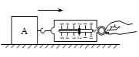
2（2019常德，10）某人用50N的力拉小车在水平路上匀速向右行驶下列说法正确的是
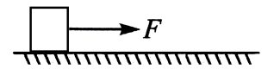
A．小车受到的阻力小于50N，方向向左 B．小车受到的阻力等于50N，方向向左
C．小车受到的阻力等于50N，方向向右 D．小车受到的阻力大于50N，方向向右
3.（2019广安，11）如图所示，用6N的水平拉力F拉动物体A在水平地面上向右匀速运动，物体B静止不动，弹簧测力计示数为2N，下列说法正确的是（ ）
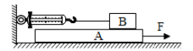
A．A对B的摩擦力大小为4N，方向水平向右
B．B对A的摩擦力大小为2N，方向水平向右
C．地面对A的摩擦力大小为4N，方向水平向左
D．地面对A的摩擦力大小为6N，方向水平向左
4.（2019巴中，12）在粗糙程度相同的水平面上，重为10N的物体在F＝5N的水平拉力作用下，沿水平面由A点匀速运动到B点，此时撤去拉力，物体继续向前运动到C点停下来，此过程中下列说法正确的是（ ）
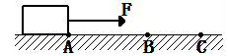
A．物体在AB段摩擦力等于10N
B．物体在AB段摩擦力小于5N
C．物体在BC段摩擦力等于5N
D．物体在AB段摩擦力大于BC段摩擦力
5.（2019舟山，23）学习摩擦力时，老师做了如图所示的实验：将牙刷放在木板上，向左拉动牙刷，观察到刷毛向右弯曲；保持牙刷不动，向右拉动木板，观察到刷毛还是向右弯曲。
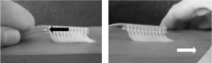
（1）无论是向左拉牙刷还是向右拉木板，刷毛均会向右弯曲，表明刷毛受到的摩擦力方向都是向 。
（2）当向右拉木板时，若以 为参照物，也可把牙刷看成向左运动，所以滑动摩擦力的方向与物体 相反。
6.（2019安顺，11）如图甲所示，完全相同的A、B两物块叠放在水平桌面上，用F₁＝50N的水平力作用在B物块上，A、B一起做匀速直线运动，此时B物块所受的摩擦力为 N；若将F₂＝80N的水平力按如图乙所示作用在A物块上，它们一起做直线运动，则桌面对A物块的摩擦力为 N。
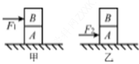
7.（2019贵阳，19）如图所示，泡沫块正在沿粗糙斜面缓慢下滑，现用吸管颜泡沫块上表面吹气。请判断吹气过程中它将继续下滑还是停止滑动？请写出判断理由。
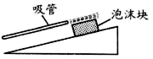

8.（2019安徽，18）图为研究“影响滑动摩擦力大小的因素 ” 实验的示意图实验的过程为：
a.用弹簧测力计缓缓拉动木块 ，使它沿水平长木板滑动 ，当测力计示数稳定后 ， 该示数即为此状态下滑动摩擦力的大小
b.改变放在木块上的砝码 ，测出此种情况F的滑动摩擦力
c.换用材料相同但表面粗糙的长木板 ，保持木块上的砝码不变 ，测出此种情况下的滑动摩擦力
.....
( 1 ) 该实验的原理是：_________________
( 2 ) 该实验的结论是：_________________
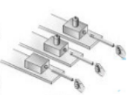
9.（2019岳阳，20）在“探究滑动摩擦力的大小与什么有关”实验中，
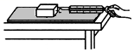
（1）如图，将长方体木块置于水平木板上，用弹簧测力计沿水平方向匀速拉动木块，滑动摩擦力大小 ______（填“大于”“小于”或“等于”）弹簧测力计示数。
（2）实验记录的数据如下表：
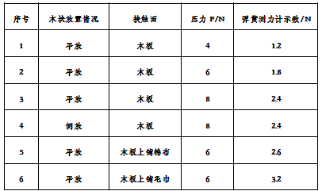
①分析2、5、6三组实验数据，可得到相关结论，下列实例与结论相符的是______。（填字母代号）
A．用力压黑板擦擦去黑板上的粉笔字 B．汽车轮胎上有凹凸不平的花纹
②分析______（填序号）两组数据可得：滑动摩擦力大小跟接触面的面积无关。
③分析1、2、3三组实验数据，可以写出滑动摩擦力f与压力F的关系式为：f=______。
10.（2019齐齐哈尔，25）弹簧测力计是我们在许多力学实验中常用的测量工具，让我们利用它来探究力学中蕴含的奥秘吧!
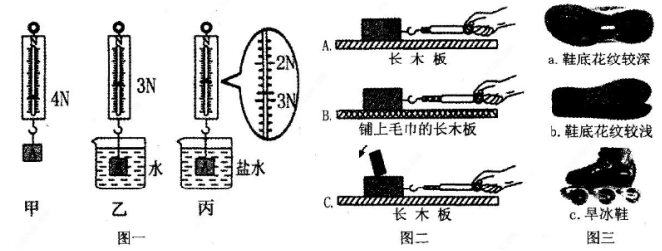
（1）小聪用弹簧测力计探究“浮力大小与哪些因素有关”，实验过程如图一所示。
①在图一甲中测量物体重力前应先明确弹簧测力计的量程和 ，观察指针是否指在零刻度线的位置。
②分析图一中实验数据可知，物体浸没在水中时受到的浮力为 N。
③比较图一中甲、乙、丙三次的实验数据，可知浮力的大小与 有关。
④小聪通过数据还计算出了物体A的体积为 m³，A的密度为 kg/m³。
（2）小明用弹簧测力计探究“影响滑动摩擦力大小的因素”，实验装置如图二所示
①实验中为了测量滑动摩擦力的大小，用弹簧测力计沿水平方向拉动木块，应使其做 运动。
②比较A、B两图中弹簧测力计的示数，可得出结是： 滑动摩擦力越大。利用此结论，如果要在拔河比赛中获胜应选用图三中 类型的鞋（填字母）。
③小明利用图C继续进行探究时，突然拉动下面木块，观察到上面的小木块向后倾倒，则上面小木块受到摩擦力的方向是向 （选填“前”或“后”）的。
11.(2019北京，29)某同学为了测出木块A在水平桌面上运动的过程中所受滑动摩擦力的大小，采用了如图所示的实验装置。
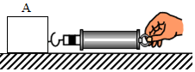
（1）他用弹簧测力计水平拉动木块A，应使木块A沿水平桌面做 直线运动。
（2）请你画出（1）中木块A的受力示意图，并分析说明这种运动状态下，弹簧测力计的示数能表示木块A所受滑动摩擦力大小的依据。
12.（2019鸡西，28）某班级同学为了帮助体委解决参加学校拔河比赛的组队问题，做了如图1所示的“探究影响滑动摩擦力大小因素”的实验：
①分析总结：实验现象表明在拔河比赛中可以通过 接触面的粗糙程度和 来增大人与地面的摩擦力，使班级赢得比赛。
②科学决策：组队时在班级选体重 的同学参加比赛，同时在比赛时穿图2中的 （填“甲”、“乙”或“丙”）种鞋。
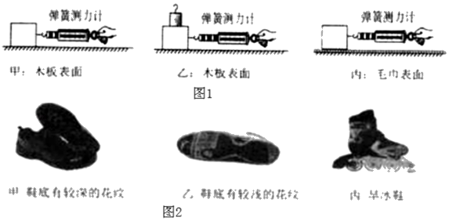
13.（2019山西，13）同学们利用如图甲所示的实验装置，测量物体所受的滑动摩擦力。
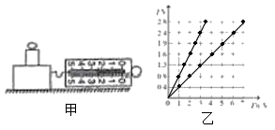
（1）实验中，应在水平方向拉着木块做 直线运动；根据 得出滑动摩擦力大小等于拉力大小，即等于弹簧测力计示数。
（2）“创新”小组在同一木板上，测量了不同压力下滑动摩擦力的大小，并根据测量数据作出了如图乙所示的图象，分析图象可以得出的结论是 。
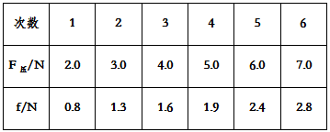
（3）“牛顿”小组在桌面上也做了同样的实验，记录实验数据如上表，请你根据表格中的数据，在图乙中描点作出图象。对比分析两组图象你的新发现是 。

2019年中考物理真题分类汇编——滑动摩擦力专题答案
1.（2019吉林，24）在测量滑动摩擦力的实验中，用弹簧测力计水平拉动木块，使它沿长木板做匀速直线运动。弹簧测力计的示数是 N；如果在木块上再放一个钩码，则木块在木板上运动时受到的滑动摩擦力将 。
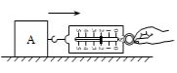
【答案】2；变大。
2（2019常德，10）某人用50N的力拉小车在水平路上匀速向右行驶下列说法正确的是
A．小车受到的阻力小于50N，方向向左 B．小车受到的阻力等于50N，方向向左
C．小车受到的阻力等于50N，方向向右 D．小车受到的阻力大于50N，方向向右
【答案】B
3.（2019广安，11）如图所示，用6N的水平拉力F拉动物体A在水平地面上向右匀速运动，物体B静止不动，弹簧测力计示数为2N，下列说法正确的是（ ）
A．A对B的摩擦力大小为4N，方向水平向右
B．B对A的摩擦力大小为2N，方向水平向右
C．地面对A的摩擦力大小为4N，方向水平向左
D．地面对A的摩擦力大小为6N，方向水平向左
【答案】C。
4.（2019巴中，12）在粗糙程度相同的水平面上，重为10N的物体在F＝5N的水平拉力作用下，沿水平面由A点匀速运动到B点，此时撤去拉力，物体继续向前运动到C点停下来，此过程中下列说法正确的是（ ）
A．物体在AB段摩擦力等于10N
B．物体在AB段摩擦力小于5N
C．物体在BC段摩擦力等于5N
D．物体在AB段摩擦力大于BC段摩擦力
【答案】C。
5.（2019舟山，23）学习摩擦力时，老师做了如图所示的实验：将牙刷放在木板上，向左拉动牙刷，观察到刷毛向右弯曲；保持牙刷不动，向右拉动木板，观察到刷毛还是向右弯曲。
（1）无论是向左拉牙刷还是向右拉木板，刷毛均会向右弯曲，表明刷毛受到的摩擦力方向都是向 。
（2）当向右拉木板时，若以 为参照物，也可把牙刷看成向左运动，所以滑动摩擦力的方向与物体 相反。
【答案】（1）右 （2）木板 （3）相对运动的方向
6.（2019安顺，11）如图甲所示，完全相同的A、B两物块叠放在水平桌面上，用F₁＝50N的水平力作用在B物块上，A、B一起做匀速直线运动，此时B物块所受的摩擦力为 N；若将F₂＝80N的水平力按如图乙所示作用在A物块上，它们一起做直线运动，则桌面对A物块的摩擦力为 N。
【答案】50；50。
7.（2019贵阳，19）如图所示，泡沫块正在沿粗糙斜面缓慢下滑，现用吸管颜泡沫块上表面吹气。请判断吹气过程中它将继续下滑还是停止滑动？请写出判断理由。
【答案】吹气过程中泡沫块将继续下滑。未吹气之前，处于平衡状态。在泡沫上表面吹气，压强减小，会形成一个向上的压力差，导致泡沫受到的摩擦力减小，泡沫块所受合力会变成沿斜面向下，所以它将继续下滑。
8.（2019安徽，18）图为研究“影响滑动摩擦力大小的因素 ” 实验的示意图实验的过程为：
a.用弹簧测力计缓缓拉动木块 ，使它沿水平长木板滑动 ，当测力计示数稳定后 ， 该示数即为此状态下滑动摩擦力的大小
b.改变放在木块上的砝码 ，测出此种情况F的滑动摩擦力
c.换用材料相同但表面粗糙的长木板 ，保持木块上的砝码不变 ，测出此种情况下的滑动摩擦力
.....
( 1 ) 该实验的原理是：_________________
( 2 ) 该实验的结论是：_________________
【答案】（1）二力平衡；（2）接触面受到的压力越大，接触面越粗糙，滑动摩擦力越大
9.（2019岳阳，20）在“探究滑动摩擦力的大小与什么有关”实验中，
（1）如图，将长方体木块置于水平木板上，用弹簧测力计沿水平方向匀速拉动木块，滑动摩擦力大小 ______（填“大于”“小于”或“等于”）弹簧测力计示数。
（2）实验记录的数据如下表：
①分析2、5、6三组实验数据，可得到相关结论，下列实例与结论相符的是______。（填字母代号）
A．用力压黑板擦擦去黑板上的粉笔字 B．汽车轮胎上有凹凸不平的花纹
②分析______（填序号）两组数据可得：滑动摩擦力大小跟接触面的面积无关。
③分析1、2、3三组实验数据，可以写出滑动摩擦力f与压力F的关系式为：f=______。
【答案】（1）等于；（2）①B；②3、4；③0.3F。
10.（2019齐齐哈尔，25）弹簧测力计是我们在许多力学实验中常用的测量工具，让我们利用它来探究力学中蕴含的奥秘吧!
（1）小聪用弹簧测力计探究“浮力大小与哪些因素有关”，实验过程如图一所示。
①在图一甲中测量物体重力前应先明确弹簧测力计的量程和 ，观察指针是否指在零刻度线的位置。
②分析图一中实验数据可知，物体浸没在水中时受到的浮力为 N。
③比较图一中甲、乙、丙三次的实验数据，可知浮力的大小与 有关。
④小聪通过数据还计算出了物体A的体积为 m³，A的密度为 kg/m³。
（2）小明用弹簧测力计探究“影响滑动摩擦力大小的因素”，实验装置如图二所示
①实验中为了测量滑动摩擦力的大小，用弹簧测力计沿水平方向拉动木块，应使其做 运动。
②比较A、B两图中弹簧测力计的示数，可得出结是： 滑动摩擦力越大。利用此结论，如果要在拔河比赛中获胜应选用图三中 类型的鞋（填字母）。
③小明利用图C继续进行探究时，突然拉动下面木块，观察到上面的小木块向后倾倒，则上面小木块受到摩擦力的方向是向 （选填“前”或“后”）的。
【答案】（1）①分度值；②1；③液体的密度；④10^{﹣4}；4×10³；（2）①匀速直线；②压力一定，接触面越粗糙；a；③前。
11.(2019北京，29)某同学为了测出木块A在水平桌面上运动的过程中所受滑动摩擦力的大小，采用了如图所示的实验装置。
（1）他用弹簧测力计水平拉动木块A，应使木块A沿水平桌面做 直线运动。
（2）请你画出（1）中木块A的受力示意图，并分析说明这种运动状态下，弹簧测力计的示数能表示木块A所受滑动摩擦力大小的依据。
【答案】（1）匀速；
（2）见下图：
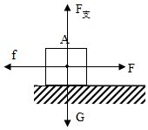
12.（2019鸡西，28）某班级同学为了帮助体委解决参加学校拔河比赛的组队问题，做了如图1所示的“探究影响滑动摩擦力大小因素”的实验：
①分析总结：实验现象表明在拔河比赛中可以通过 接触面的粗糙程度和 来增大人与地面的摩擦力，使班级赢得比赛。
②科学决策：组队时在班级选体重 的同学参加比赛，同时在比赛时穿图2中的 （填“甲”、“乙”或“丙”）种鞋。
【答案】①增大；压力；②大；甲。
13.（2019山西，13）同学们利用如图甲所示的实验装置，测量物体所受的滑动摩擦力。
（1）实验中，应在水平方向拉着木块做 直线运动；根据 得出滑动摩擦力大小等于拉力大小，即等于弹簧测力计示数。
（2）“创新”小组在同一木板上，测量了不同压力下滑动摩擦力的大小，并根据测量数据作出了如图乙所示的图象，分析图象可以得出的结论是 。
（3）“牛顿”小组在桌面上也做了同样的实验，记录实验数据如上表，请你根据表格中的数据，在图乙中描点作出图象。对比分析两组图象你的新发现是 。
【答案】（1）匀速；二力平衡；（2）同一木板，滑动摩擦力的大小与压力的大小成正比；（3）木板和桌面的粗糙程度不同。

